**新 书 推 荐**

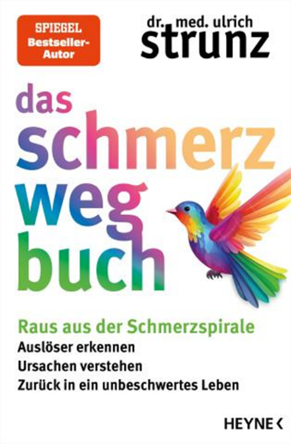**中文书名：《缓解疼痛之书：走出疼痛的怪圈》**

**英文书名：The Book of Pain Relief：Getting out of the cycle of pain**

**德文书名：Das Schmerz-weg-Buch**

**作 者：Ulrich Strunz**

**出 版 社：Heyne**

**代理公司：Penguin Random House Verlagsgruppe/ANA/ Winney**

**页 数：224页**

**出版时间：2024年10月**

**代理地区：中国大陆、台湾**

**审读资料：电子稿**

**类 型：保健**

**内容简介：**

**为什么如此多的人遭受不必要的疼痛，什么才能真正帮助他们？**

疼痛会让人陷入绝望，严重影响生活。然而，无论是头痛、骨关节炎、风湿病和纤维肌痛等慢性疼痛疾病，还是癌症、受伤或手术后引起的疼痛，大多数疼痛都是可以预防和治疗的。

畅销书作者乌尔里希·斯特伦兹博士（Dr. med. Ulrich Strunz）利用最新的科学发现，解释了如何识别疼痛诱因、了解疼痛原因以及如何采取预防和治疗措施。通过止痛分子、正确饮食、定期锻炼、集中放松和充足睡眠，人们的自愈能力可以被有效地重新激活。

通过富有启发性的事实、实用的技巧和大量的自我检查，斯特伦兹博士向我们展示了如何从疼痛中解脱出来——让每个人都不必承受不必要的痛苦。

**本书卖点：**

- Heyne畅销书20多年：销量超过1100万册

**作者简介：**

****医学博士**乌尔里希·斯特伦兹（Dr. med.** **Ulrich Strunz）**是分子医学专家、执业内科医生、肠胃病学家，也是营养研究领域的先知。乌尔里希的医学和新闻活动的重点是预防医学。他的演讲、研讨会和电视节目激励了数以万计的人，引领他们走向健康的新生活。他关于节食和健身的书籍都是畅销书。

**感谢您的阅读！**

**请将反馈信息发至：版权负责人**

**Email**：[Rights@nurnberg.com.cn](mailto:Rights@nurnberg.com.cn)

安德鲁·纳伯格联合国际有限公司北京代表处

北京市海淀区中关村大街甲59号中国人民大学文化大厦1705室, 邮编：100872

电话：010-82504106, 传真：010-82504200

公司网址：[http://www.nurnberg.com.cn](http://www.nurnberg.com.cn/)

书目下载：<http://www.nurnberg.com.cn/booklist_zh/list.aspx>

书讯浏览：<http://www.nurnberg.com.cn/book/book.aspx>

视频推荐：<http://www.nurnberg.com.cn/video/video.aspx>

豆瓣小站：<http://site.douban.com/110577/>

新浪微博：[安德鲁纳伯格公司的微博_微博 (weibo.com)](https://weibo.com/1877653117/profile?topnav=1&wvr=6)

微信订阅号：ANABJ2002

